МИНИСТЕРСТВО НАУКИ И ВЫСШЕГО ОБРАЗОВАНИЯ РОССИЙСКОЙ ФЕДЕРАЦИИ

ФЕДЕРАЛЬНОЕ ГОСУДАРСТВЕННОЕ БЮДЖЕТНОЕ ОБРАЗОВАТЕЛЬНОЕ
УЧРЕЖДЕНИЕ ВЫСШЕГО ОБРАЗОВАНИЯ
«РОССИЙСКИЙ ЭКОНОМИЧЕСКИЙ УНИВЕРСИТЕТ ИМЕНИ Г.В. ПЛЕХАНОВА»

Специальный факультет талантливой молодежи
«Форсайт»

Отчет по заданию №3
по учебной дисциплине
«Операционные системы»
на тему
«Работа в Linux.

Выполнил:
студент группы 15.22Д-Э01/23б
Смирнова Елизавета Эдуардовна
Принял:
Морина Мария Алексеевна

Задание
Выполните задания мастер-класса по Linux (можно выполнить часть шагов (необходимо выполнить минимум 3 любых шага, не считая 1 и 2, 1 и 2 шаги обязательные; всего минимально можно выполнить 5 шагов (обязательные 1 и 2 + минимум три любых шага на выбор)), здесь ваша основная задача – исследовать возможности системы).
1. Разверните виртуальную машину с Linux. (обязательный)
2. Подключитесь по SSH. (обязательный)
3. Попробуйте использовать горячие клавиши для работы с командной строкой.
4. Попробуйте использовать базовые команды Linux.
5. Попробуйте использовать пакетный менеджер Apt (Advanced Package Tool).
6. Попробуйте написать bash-скрипты.
7. Попробуйте уничтожить процесс в Linux.
8. Исследуйте, какие демоны работают в системе.
9. Попробуйте управлять службами в Linux.

Выполнение работы

Код программы
1. Проверка состояния WSL
1. Запуск WSL
2. Обновление системы с исправлением зависимостей
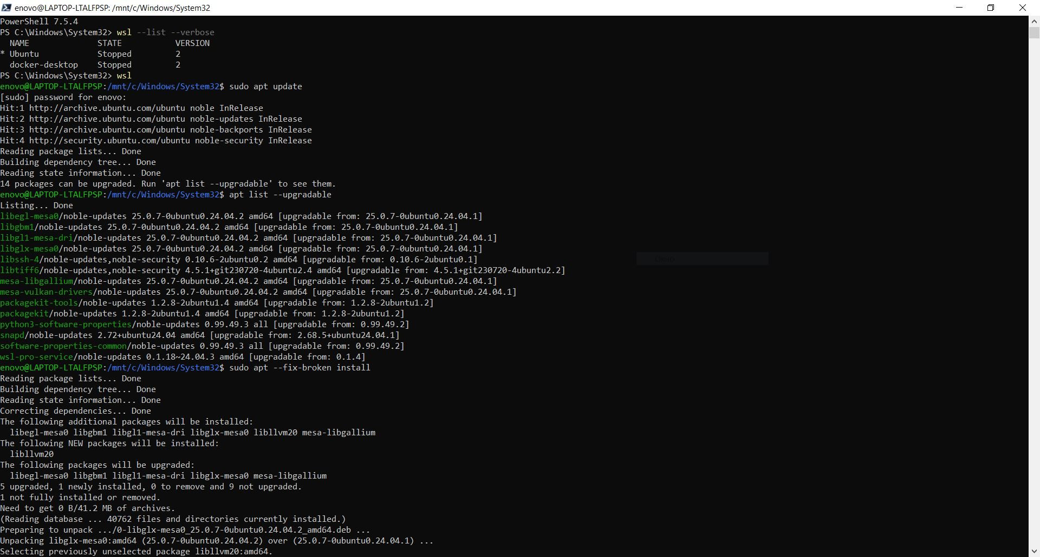

Установка SSH сервера. Подключение
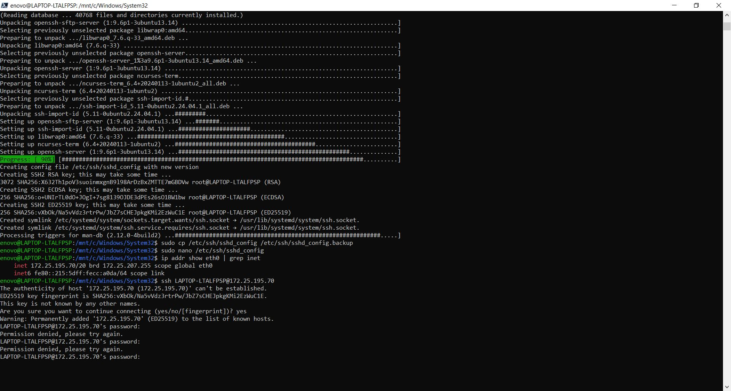

3. Горячие клавиши для командной строки
# 1. Ctrl + A - курсор в начало строки
# 2.Ctrl + E - курсор в конец строки
# 3. Ctrl + U - очистить строку
# 4. Ctrl + R и "echo" - поиск в истории
# 5. "ls -l" и нажмите Tab для автодополнения
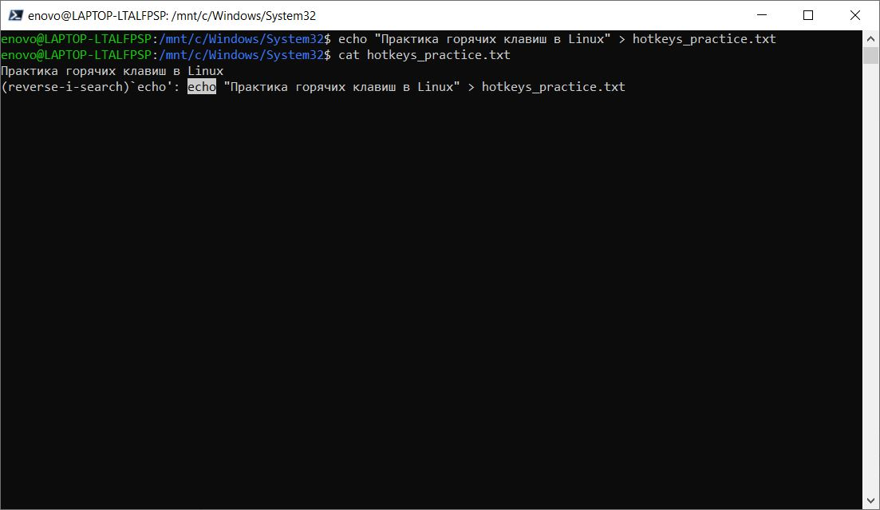
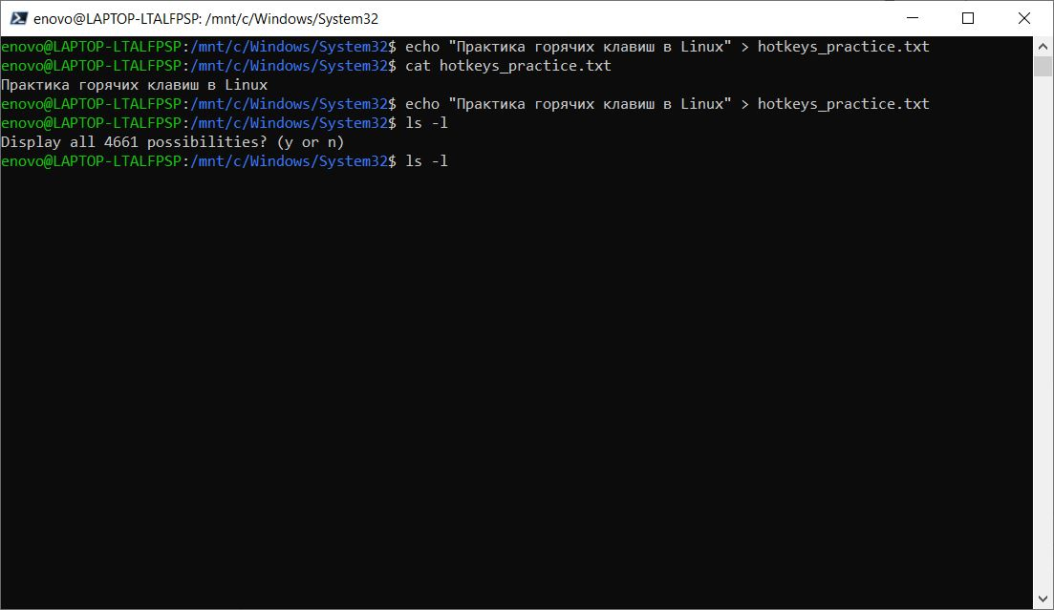

4. Базовые команды Linux
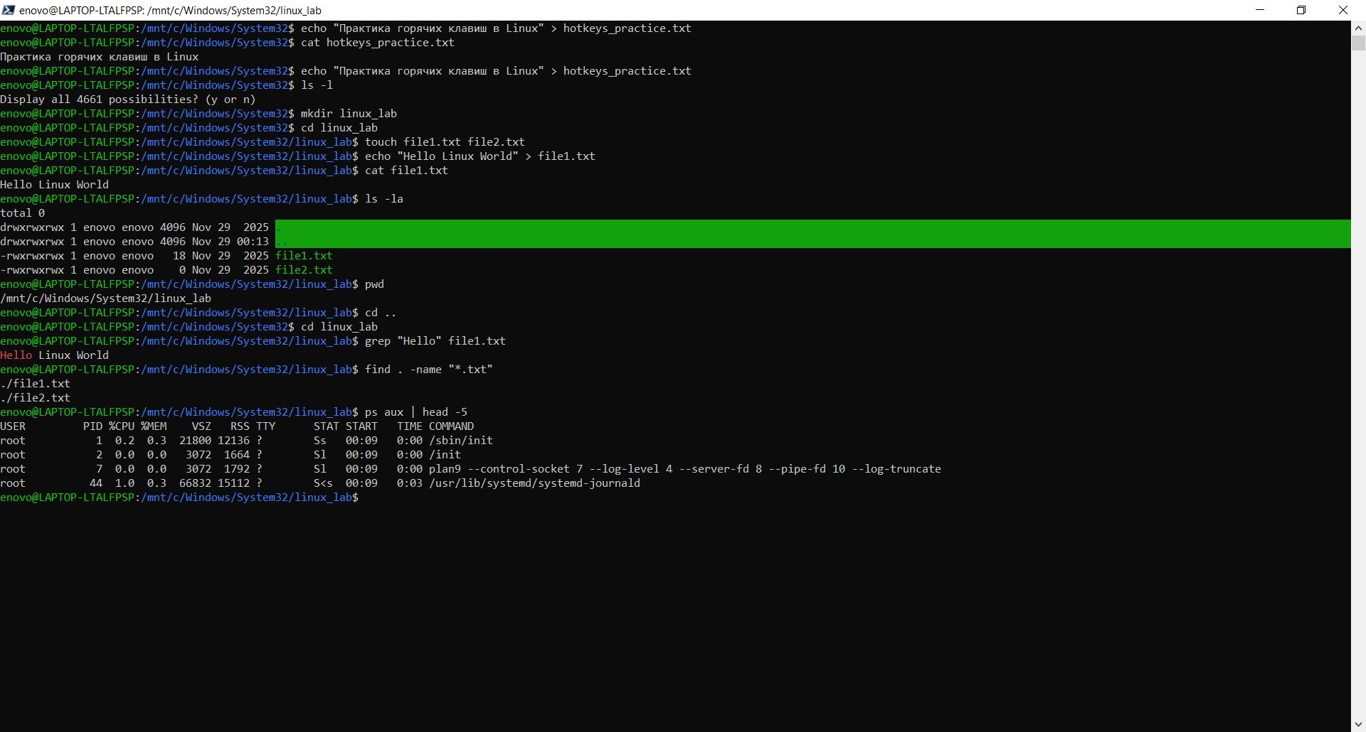

5. Пакетный менеджер Apt
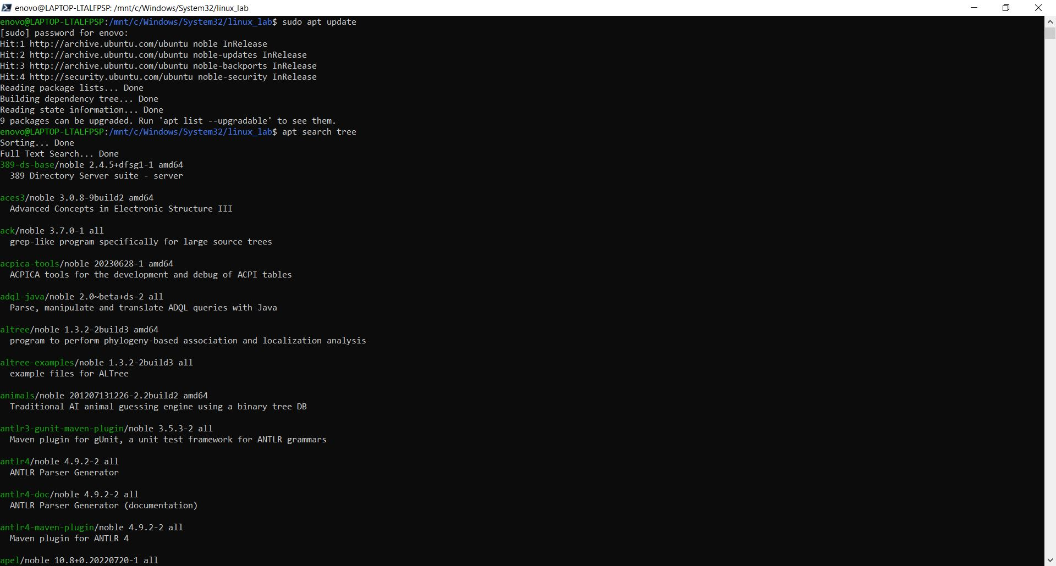

8-9. Демоны и службы
